

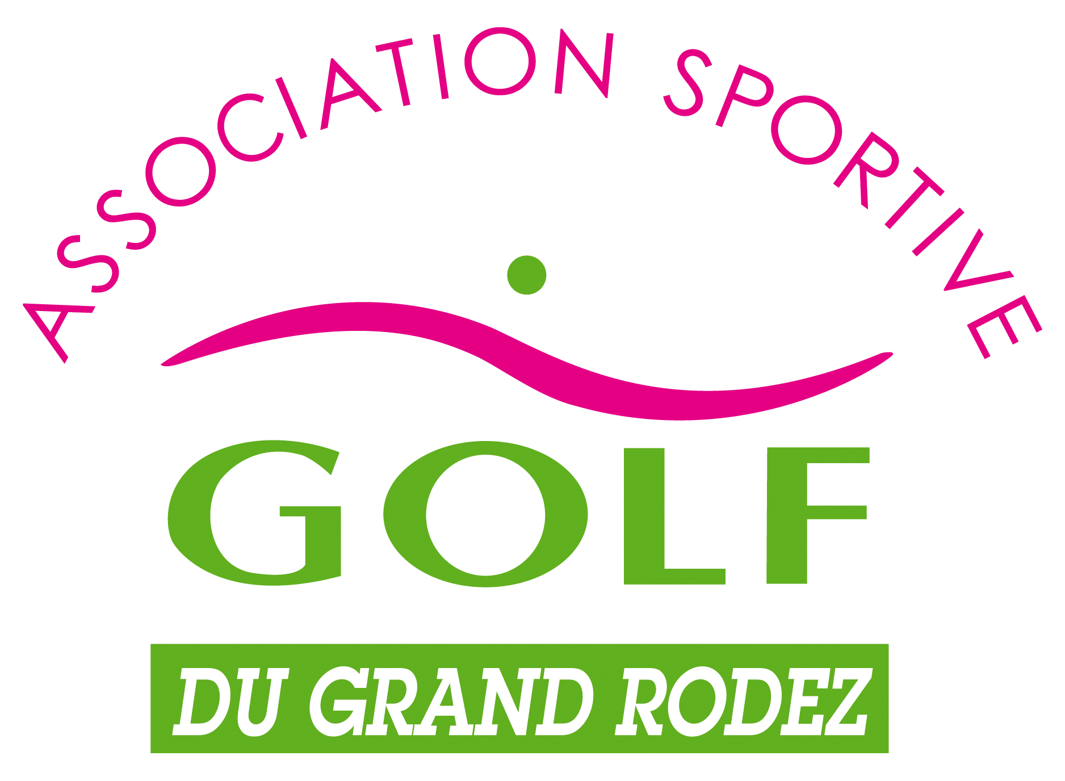

**AVEYROSE**

**VOUS ETES AMATEURS OU PROFESSIONNELS PASSIONNÉS (ÉS) DE GOLF, nous vous attendons pour une journée de Solidarité conviviale !**

**Le JEUDI 7 septembre 2023 en partenariat avec l’Association du Golf du Grand Rodez**

Pour la 9eme année consécutive, le Comité de Sensibilisation pour le Dépistage des Cancers en Aveyron s’associe avec l’association du Golf du Grand Rodez pour un tournoi amical en faveur de la Prévention et du Dépistage du Cancer.

8 h 30 à 9 h 00 : stand d’information sur place et remise de bandeaux et tee-shirts offerts par le Comité - photos des participants avant le départ

9 h 00 départ du tournoi

13 H 00 repas au restaurant du Golf en commun avec la présence de la vice-Présidente du Comité de Sensibilisation le Dr Laurence MICHELUTTI.

13 H remise des lots aux gagnants avec la presse et remerciements

L’association du Golf remet au Comité de Sensibilisation à la fin de la journée, tous les dons recueillis par les participants de cette journée de Solidarité. Ces dons permettront de poursuivre les actions d’information auprès de la population aveyronnaise autour des thèmes : Prévention des cancers par l’alimentation, l’activité physique, cancer et environnement ainsi que le dépistage organisé des cancers pour les personnes âgées entre 25 et 74 ans. Le cancer reste la première cause de mortalité en France, 40 % d’entre eux sont liés à nos modes de vie (alimentation, tabac, alcool et activité physique). La pratique du Golf est un excellent moyen de rester en forme !

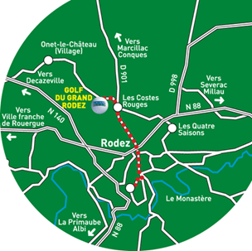

Inscriptions en ligne sur le site as-golfrodez.fr

Golf Bluegreen Rodez Agglomération, Route de Vabre

12 850 Onet le Château

Téléphone : 06 86 36 87 83

**COMITE DE SENSIBILISATION POUR LE DEPISTAGE DES CANCERS EN AVEYRON**

Impasse des Vieux Chênes - 12 000 Rodez - Mobile : 06 18 44 25 03

e-mail : [comite12.depistage.cancers@gmail.com](mailto:comite12.depistage.cancers@gmail.com)

site internet : www.preventiondepistagecancers12.fr